Деловая игра для родителей «Готов ли ваш ребенок к школе?»

Хорошее воспитание – лучшее наследство!
Цель: создание условий для включения родителей будущих первоклассников в процесс подготовки ребенка к школе.
Задачи.
- Познакомить родителей с проблемами первоклассников (в период адаптации к школе) их причинами и способами коррекции.
- Вовлечь родителей в процесс анализа возможных трудностей их детей.
- Вооружить практическими советами и рекомендациями по подготовке ребенка к школе.

Ход игры.
1 воспитатель:
Добрый вечер, вы являетесь родителями, детей которые скоро пойдут в первый класс. И наступит пора, когда ваши дети переступят порог школы, чтобы задержаться в школе на 11 лет.
2 воспитатель:
Как быстро летит время! Еще вчера ваш малыш едва стоял на ногах и лепетал на своем, только ему понятном, языке, а завтра он станет первоклассником.
1 воспитатель:
Ни для кого не секрет, что первый школьный звонок запоминается детям надолго. Поэтому мы предлагаем вам деловую игру «Готов ли ваш ребенок к школе?»
2 воспитатель:
1. Игра с колокольчиком.
Вам нужно прозвонить в колокольчик, поздороваться сказать, как вас зовут, передать колокольчик следующему и продолжить игру.
1 воспитатель:
2.Игра «Назови качества, которые должны сформироваться у ребенка, которому необходимо идти в школу»
В чем они должны проявится? (Ответы родителей.)
(Умение считать, читать, писать; ответственность; желание пойти в школу; организованность; дисциплинированность; настойчивость; развитие речи, памяти, воображения, мышления; самостоятельность; умение общаться со взрослыми и сверстниками и т.д.)
1 воспитатель:
Да, все ответы верны: Воспитанность, способность принимать нормы и правила, трудолюбие, добросовестность, усидчивость, доброта, чуткость, заботливость, отзывчивость, упорство, самообладание, целеустремлённость, терпеливость, чувство собственного достоинства и т.д.
2 воспитатель:
3. Задание «Рисунок»
Давайте рассмотрим рисунки детей и попробуем определить, какой рисунок говорит о том, что ребенок готов к обучению в школе.
(Предоставить 4 рисунка, высказывание родителей.)
1 воспитатель:
4. Упражнение «100 способов похвалы»
Психологически родители должны быть готовы не только к трудностям, но и успехам ребенка. Часто, хваля ребенка, взрослые словно боятся, что он зазнается или разленится, и добавляют ложку дегтя в бочку меда, например: «Хорошо, ты порадовал меня! Если бы еще так же радовал меня по математике… » Но, даже хваля ребенка, взрослые часто используют небольшой запас слов. Для начала давайте каждый скажет слова похвалы и разнообразные способы похвалы.
(Родители называют слова и способы похвалы.)
2 воспитатель:
5. Игра «Родитель и ребенок»
Теперь я предлагаю Вам разбиться на пары. В каждой паре, один выполняет роль первоклассника, а другой – роль родителя. Первая ситуация: Ваш ребенок получил 5 по чтению. Похвалите его. Теперь поменяйтесь ролями и обыграйте эту же самую ситуацию. Вторая ситуация: В дневнике учитель оставил запись с благодарностью за активное участие ребенка в субботнике. Похвалите ребенка. Теперь поменяйтесь ролями и обыграйте эту же самую ситуацию. (К сожалению, только половина родителей смогли поучаствовать в этом упражнении, остальные в силу своих личностных особенностей просто наблюдали за другими и соглашались с их высказываниями.)
Теперь скажите, пожалуйста, Вам нравилось, когда вас хвалили?
Когда было приятнее: когда похвала была в одном слове или более щедрая?
Ваши ощущения после похвалы?
Хотелось получить еще пятерку и стать еще активнее?
Я думаю, что всем понятно: Не стоит быть скупыми на похвалы! Хвалите своих детей чаще даже за незначительные успехи и восхищайтесь ими! Это обязательно вызовет у будущих наших первоклассников желание быть еще лучше!
1 воспитатель:
6. Игра «Пожелание»
Вам необходимо взять кубик и пожелать своему соседу: «Я желаю, Вам чтобы ваш ребенок пошел в школу, например самостоятельным и т.д.
В заключении нашей встречи нам хочется подарить Вам памятки, в которых Вы найдёте несколько советов при подготовке детей к школе.
2 воспитатель:
Дорогие родители! Желаем вам запастись железным терпением, вспомнить себя, когда вы первый раз должны были пойти в школу, и прочувствовать на себе все то, что чувствует сейчас ваш ребенок.
1 воспитатель:
Помогите ему сделать свой первый шаг в новую жизнь. Пусть 1-ое сентября станет для вас и вашего ребенка самым радостным, самым светлым и самым запомнившимся днем в жизни!
2 воспитатель:
Спасибо за продуктивный диалог. Если Вы из нашей беседы смогли что-то для себя почерпнуть полезного – то удачи вам!

Консультация для родителей
«Игры в период адаптации ребенка к детскому саду»

Уважаемые родители! Наша встреча посвящена очень ответственному периоду в жизни ребенка: поступление в детский сад – новое для него место с незнакомыми людьми. Приходя в детский сад, ребенок переживает: «Как я без мамы? Не забудет ли она про меня?» Привыкание к детскому саду – процесс непростой, потому что адаптивные возможности детского организма ограничены. Помочь ребенку в этот период должны близкие ему люди-мама, папа, бабушка и др. Чтобы снизить напряжение, необходимо переключать внимание малыша на деятельность, которая приносит ему удовольствие. В дошкольном возрасте – это прежде всего игра. Через игру ребенок получает возможность выражать свои эмоции, переживания, общаться со сверстниками, знакомиться с нормами и правилами жизни. Детские игры очень разнообразны. Я представлю несколько самых распространенных видов игр в период адаптации детей:
1. Подвижные игры
Дети очень подвижны и активны, поэтому такие игры для них важны.В подвижных играх развиваются такие физические качества как ловкость,быстрота,сила.
Лови-лови!
Задачи: упражнять в прыжках.
Описание игры: к палочке длиной примерно полметра на крепком шнуре прикрепляется лёгкий удобный для хватания предмет - мягкий поролоновый мячик, лоскуток и т.д. Перед началом игры воспитатель показывает эту палочку. Опуская и поднимая её, он предлагает некоторым детям поймать предмет на шнурке. Взрослый собирает вокруг себя ребят, заинтересовавшихся ловлей мяча, предлагает им встать в кружок. Сам становится в центре.
«Лови-лови!» - говорит воспитатель и приближает подвешенный к палке предмет то к одному, то к другому ребёнку. Когда малыш пытается поймать мячик, палка чуть приподнимается и ребёнок подпрыгивает, чтобы схватить его. Поворачиваясь в разные стороны, взрослый старается вовлечь в эту забаву всех детей.
Поиграв немного таким образом, можно слегка изменить правила. Так, дети по очереди ловят мячик, пробегая друг за другом мимо палки.
2. Сюжетно-ролевые игры.
В ходе этой игры ребенок примеряет на себя различные социальные роли, ставит себя в различные ситуации, которые он когда либо видел в реальной жизни.
Игра "Семья"
Цель. Побуждение детей творчески воспроизводить в игре быт семьи.
Игровой материал. Куклы, мебель, посуда, ванночка для купания, строительный материал, игрушки-животные.
Подготовка к игре. Наблюдения за работой няни, воспитательницы в группах детей второго года жизни; наблюдение за тем, как мамы гуляют с детьми. Чтение художественной литературы и рассматривание иллюстраций: Е. Благинина «Аленушка», 3. Александрова «Мой мишка». Постройка мебели.
Игровые роли. Мама, папа.
Ход игры. Игра начинается с того, что педагог вносит в группу большую красивую куклу. Обращаясь к детям, он говорит: «Дети, куклу зовут Оксана. Она будет жить у нас в группе. Давайте вместе построим ей комнату, где она будет спать и играть». Дети вместе с воспитателем строят для куклы комнату.
После этого воспитатель напоминает им, как можно играть с куклой: носить ее на руках, катать в коляске, на машине, кормить, переодевать. При этом подчеркивает, что с куклой следует обращаться бережно, ласково разговаривать с ней, проявлять заботу о ней, как это делают настоящие мамы.
Затем дети играют с куклой самостоятельно.
Когда дети достаточное количество времени поиграли сами, воспитатель организовывает совместную игру. При организации игры он должен учитывать взаимоотношения мальчиков и девочек. Так, пока девочки кормят кукол, моют посуду, мальчики вместе с педагогом строят из стульев машину и приглашают девочек поехать покататься вместе с куклами.
3. Дидактические игры
Эти игры дают представление о таких важных понятиях как величина ,цвет, форма. Такие игры хорошо развивают память и мышление детей.
Дидактическая игра "Собери игрушку"
Цель: способствовать формированию у малышей умению правильно собирать целое изображение из отдельных кусочков, определять различные цвета предметов.
Материал: картинки игрушек разрезанные пополам и целые (образцы).
Участники: дети 2-3 лет, воспитатель.
Ход игры:
Воспитатель перед ребенком раскладывает разрезанные изображения игрушек.
​Ребята, кукла Маша нам сегодня принесла картинки игрушек. Но вот по дороге с картинками приключилась беда. Мальчик по имени Коля отобрал картинки у куклы Маши и разрезал их на две половинки. Кукла Маша очень сильно плачет и просит вас ей помочь.
​Поможем ей?
​Давайте соберем картинки.
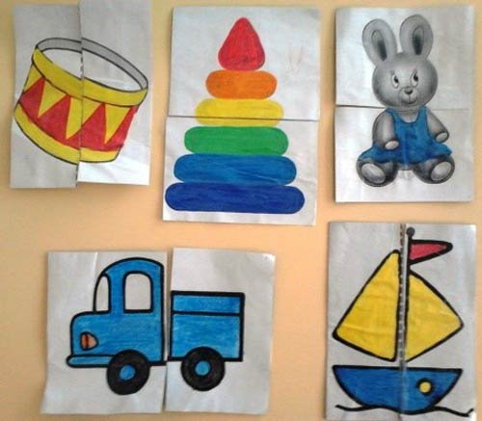
(Дети собирают картинки, сравнивают их с образцом. Затем называют игрушки, которые изображены на картинках и называют основные цвета.)
4. Настольно-печатные игры
Эти игры направлены на развитие мышления, воображения, памяти. Таких игр великое множество. Все они красочные и будут интересны для ребенка. Это такие игры как «Лото», «Мозаика», «Подбери по форме», «Времена года».
5. Пальчиковые игры
Такие игры направлены на развитие мелкой моторики пальцев рук и вместе с тем развивают речь ребенка.
«Сорока-белобока»
«Сорока – белобока дети на ладошке «варят» кашу
Кашу варила,
Деток кормила.
Этому дала, поочередно загибают пальцы с мизинца
Этому дала,
Этому дала,
Этому дала,
А этому не дала! показывают большой палец
Ты воды не носил, грозят указательным пальцем большому пальцу
Дров не рубил,
Каши не варил –
Тебе нет ничего! разводят обе руки в стороны
Вот тебе горшок пустой, сжимают пальцы в кулак
Иди в угол и постой!» указательным пальцем показывают на угол
Все перечисленные игры направлены на:
- преодоление стрессовых состояний в период адаптации у детей;
- развитие внимания, восприятия, речи, воображения;
- развитие игровых навыков;
- развитие навыков взаимодействия детей друг с другом.
Из всего этого можно сделать вывод, что все эти игры несут в себе большую познавательную, развивающую и эмоциональную ценность для детей, а значит и для их родителей.

Работа с родителями в рамках проектной деятельности новогодняя выставка «Ёлочка - красавица»

В старшей группе детского сада в рамках реализации технологии проектной деятельности совместно с родителями была организована и проведена выставка «Ёлочка». Ёлочки на выставку ребята готовили вместе с родителями из самого разного, непредсказуемого материала: макаронные изделия, ягоды, конфеты, картон, фольга, пакля, ватные диски и даже нитки!
Оказывается, родиной обычая украшать ёлку все называют Германию. А в России первую ёлку устроили именно немцы, постоянно жившие в Санкт-Петербурге в 40-е годы 19 века. Новая забава перекинулась в Москву и пошла по всей стране. Великолепное убранство лесной красавицы тоже имеет свою историю…
Ребята узнали, что самый первый наряд ёлки состоял из свечей и лакомств – яблок, орехов, конфет, пряников. Это было и угощением для детей. В России была традиция обрывания подарков, которая называлась «общипыванием ёлки».
Раньше, очень богатые люди украшали ветки ёлки очень дорогими украшениями – бусами, серьгами, кольцами.
Стеклянные украшения придумали в Германии в 19 веке. Есть легенда о бедном стеклодуве, у которого однажды не нашлось денег на сладости для украшения ёлки и он, чтобы как-то утешить своих детей, сделал из стекла. Это скоро вошло в моду, а затем и в традицию.
В России сначала делали стеклянные шары, шишечки и грибочки. А потом забавные фигурки героев сказок, - этим «русская ёлка» отличалась от европейской. Затем ёлочные украшения делали и из других материалов: воска, папье-маше, бумаги, резины, фольги, ткани, пенопласта.
Христианскую ёлку принято наряжать сердечками, маленькими ангелами, золочёными грецкими орехами и мандаринами.
Есть одна старая добрая традиция: передавать ёлочные украшения из поколения в поколение, своим детям, внукам.
Существует традиция и в украшении верхушки новогодней ёлки. Вначале это была только Вифлеемская звезда. Потом был шпиль (в конце 19 века по заказу кайзера Вильгельма). А затем появилась пятиконечная звезда. Она напоминала о звёздах, горящих на башнях Московского Кремля. А по своей форме ёлка сама напоминала Кремль. Ведь как раз от курантов Спасской башни начинал своё шествие Новый год.
Вот какие ёлочки появились в нашей группе.

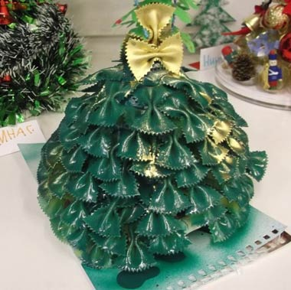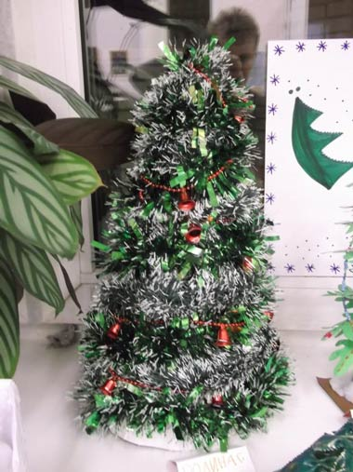
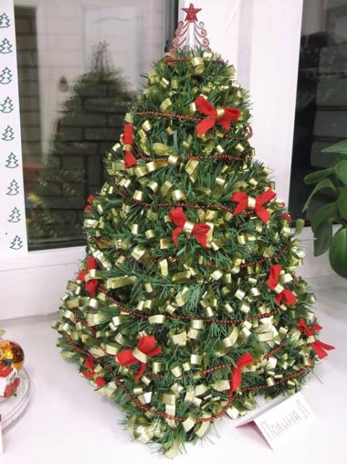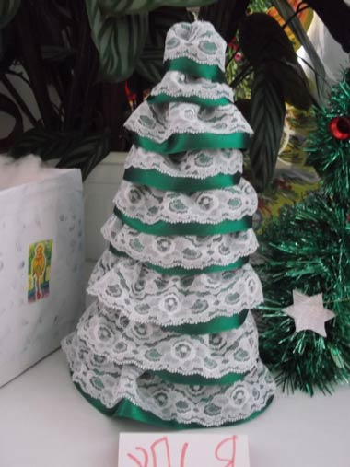

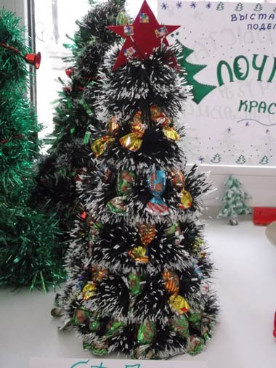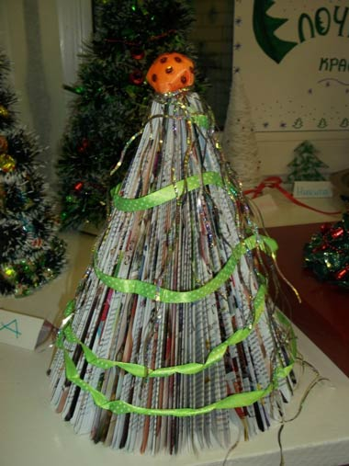

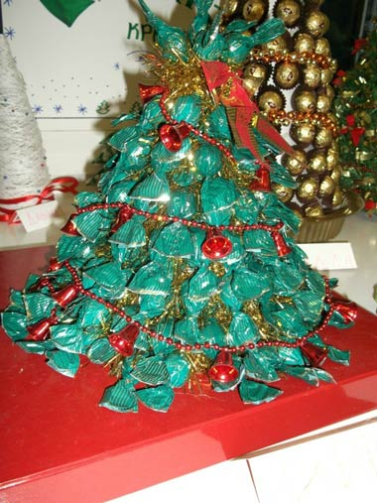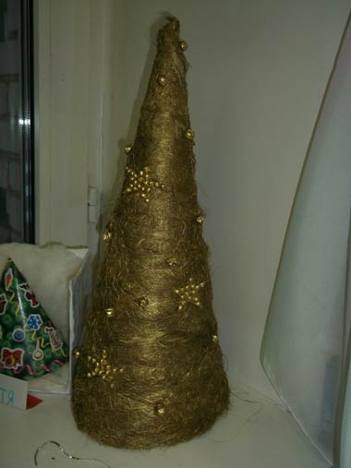

Конспект художественно-творческой встречи детей 3-4 лет и родителей на тему: «Букет цветов»

Цель:
Расширение знаний о разнообразии изготовления цветов в нетрадиционной форме.
Задачи:
Активизировать творческое мышление детей и их родителей.
Способствовать развитию творческого потенциала родителей.
Обогатить опыт сотрудничества родителей с детьми.
Закреплять умение детей закрашивать готовые формы (листья) красками.
Материалы и пособия:
- Альбомные листы бумаги, окрашенные приемом рисования по сырому листу.
- Акварельные краски.
- Кисти.
- Салфетки.
- Ножницы.
- Клей.
- Изображение вазы со стеблями в ней (лист ватмана).
- Фотографии детей.
- Презентация.
- Музыкальное сопровождение к занятию.

Слайд 1.
Ход творческой встречи
Воспитатель: Здравствуйте уважаемые взрослые и дети! Я очень рада видеть вас на нашей творческой встрече. Давайте улыбнемся друг другу. Сегодня прекрасный весенний день. Ярко светит солнышко. И в это замечательный день к нам пришло видеописьмо от феи цветов.
2-й слайд Картинка Феи.
Воспитатель: Сегодня она приглашает нас к себе в гости, в удивительный мир цветов и приготовила для вас загадки о цветах, родители будут отгадывать. А дети проверять правильно ли были отгаданы загадки.
Слушайте первую загадку:
Эх, звоночки, синий цвет,
С язычком, а звону нет.
Слайд 3.
Воспитатель: Правильно ребята ответили ваши родители?
Дети:
Воспитатель:
Стоит в саду кудряшка - белая рубашка.
Сердечко золотое, что это такое?
Слайд 4.
Воспитатель:
На кустах в саду растёт,
Запах сладкий, словно мёд.
Но нередко льются слёзы
Тех, кто рвёт их. Это?..
Слайд 5.
Воспитатель:
Есть один такой цветок,
не вплетёшь его в венок.
На него подуй слегка:
Был цветок - и нет цветка.
Слайд 6.
Воспитатель: Какие все молодцы!
Вам ребята цветы понравились?
А мамы вас называли когда-нибудь ты мой цветочек?
Конечно, они такие разные и прекрасные и поэтому детей всегда сравнивают с цветами.
Слайд 7.
И есть такое высказывание «Дети - цветы жизни».
Воспитатель: посмотрите какая у нас полянка, выходите ребята ко мне. Мы с вами сейчас превратимся в цветочки.
Физминутка:
Спал цветок и вдруг проснулся,
(Туловище вправо, влево.)
Больше спать не захотел.
(Туловище вперед, назад.)
Шевельнулся, потянулся.
(Руки вверх – потянуться.)
Взвился вверх и полетел.
(Руки вверх, вправо, влево.)
Солнце утром лишь проснется.
Бабочка кружит и вьётся.
(Покружиться.)
Воспитатель: Фея цветов хочет познакомить вас еще с одним волшебным цветком. Послушайте как она про него говорит:
Вот и необычный цветочек,
расчудесный лепесточек!
Лепесточки у него алого цвета
и необыкновенной формы.
Стебелек прямой, а листочки похожи на завиток.
Слайд 8.
Нарисованная ваза без цветов
Воспитатель: Кажется, что-то случилось у феи цветов. Куда- то исчез волшебный цветок. Давайте мы поможем Фее. Сделаем свои волшебные цветы. Для этого у нас есть бумага, которую приготовили сами дети (на мокрый лист бумаги наносили краску), ножницы, клей, краски, кисти и чистый лист бумаги и фотография вашего ребенка.
Я предлагаю выполнить цветок необычным способом.
Гимнастика для пальчиков.
Воспитатель: Смотрите внимательно этапы выполнения работы.
Слайд 9-10.
Показ слайдов этапов выполнения цветов.
Для этого нам пригодится ладошка вашего ребенка.
Воспитатель: А что бы ваши дети не заскучали. Они будут раскрашивать листья, которые вы для них сейчас вырежете любой формы и способом.
Готовые цветы мы наклеим вот в эту вазу.
Творческая деятельность детей и взрослых.
Воспитатель: Вот и готов наш букет из волшебных цветов.
Слайд 11.
Воспитатель: А как можно назвать наш букет?
Ответы родителей.
Воспитатель: Этот замечательный букет повесим у нас в группе и будем им любоваться.
В заключении звучит песня о цветочке.

Развлечение с родителями и детьми старших групп
«Мы - спортивная семья»

Задачи:
1. Повышать двигательную активность детей через совместную деятельность с родителями.
2. Развивать физические качества, внимание.
3. Формировать осознанное отношение к своему здоровью.
4. Воспитывать желание участвовать в эстафетах.
Интегрируемые образовательные области: физическое развитие, речевое развитие.
Форма организации детей: групповая, подгрупповая.
Предварительная работа:
- Беседы о Великой Отечественной войне;
- Чтение художественной литературы о Великой Отечественной войне;
- Рассматривание картин и иллюстраций о Великой Отечественной войне;
- Беседы о Дне победы;
- Разучивание стихов;
- Беседы с родителями о ЗОЖ;
- Разучивание эстафет.
Оборудование: обручи – 10, набивные мячи – 4, канат – 1, фитбол – 2, лошадки – 2, погремушки – 20, скакалки – 2, косынки – 2, мешки – 2, туннель – 2, мячи – 2, верёвочки – 2, валики – 4, ориентиры – 4.
Методы и приёмы: словесные, наглядные.

План:
Ведущий: На спортивную площадку
Приглашаем всех сейчас
Праздник спорта и здоровья
Начинается для нас.
В нашем спортивном празднике, который проходит в преддверии Дня победы, участвуют две команды - "Россия" и "Грязовец". Команда "Россия" выступает под девизом: "Ни шагу назад, ни шагу на месте, только вперёд и только все вместе". Команда "Грязовец" выступает под девизом: "Спорт - здоровье, спорт - игра, спорт наш друг - физкульт-ура!".
Чтобы стать здоровым, ловким
Всем нужны нам тренировки
Становитесь по порядку
Дружно делайте зарядку!
Разминка.
Ребёнок: Родители - такой народ,
На занятость спешат сослаться!
Всем надо спортом заниматься!
А вот, чтоб ставить всем рекорды и больницах забывать,
Над взрослыми в вопросах спорта,
Решили дети шефство взять!
Ведущий: Празднику спортивному рада детвора, юным физкультурникам
Все: - Ура, ура, ура!
Ведущий: Сегодня на наших соревнованиях оценивать результаты и подводить итоги будет жюри в составе: (представление членов жюри).
Конкурсы и эстафеты будут оцениваться по 3-х бальной шкале: если команда выиграла без замечаний - 3 балла; с замечаниями - 2 балла; проиграла - 1 балл. Команды - на старт!
1. "Обруч через себя.
Команды стоят между ориентирами. На первом ориентире лежат обручи. Каждый участник продевает обруч через себя сверху вниз и передаёт следующему. Последний - одевает обручи на ориентир. Побеждает команда, которая быстрее передаст обручи с одного ориентира на другой.
2. "Принеси игрушку".
Добежать до обруча, взять игрушку, встать в конец команды.
1) Дети обегают набивные мячи и валики.
2) Родители перепрыгивают набивные мячи и валики. Побеждает команда, которая быстро и правильно выполнила все задания.
3. "Пингвины и всадники".
- Дети скачут на лошадках до ориентира и обратно.
- Родители скачут с мячом, зажатым между ног. Побеждает команда, прискакавшая первой.
Ведущий: Раз, два, три, четыре, пять - будут зрители играть.
Подвижная игра "Солнышко-вёдрышко"
Ведущий: Посидели, отдохнули - снова нам пора на старт. В нашем детском саду в тренажёрном зале живут необычные звери - прыгуны. Дети очень любят с ними играть. Но обуздать прыгуна - нелёгкая задача. Поэтому, для родителей мы приготовили более лёгкие в обращении пособия - скакалки.
4. "Эстафета с прыгалками".
Допрыгать до ориентира и обратно.
- Взрослые скачут на скакалках.
- Дети скачут на прыгунах (Фитбол).
5. "Проползи в туннель" (для родителей) Добежать до туннеля, проползти через него, обежать ориентир, встать в конец команды.
6. "Кто быстрее до игрушки" (для детей)
Дети встают, широко расставив ноги. Последний проползает между ног, встаёт первым. Побеждает команда, которая первой доползёт до игрушки.
7. "Бег в мешках".
Первый влезает в мешок, бежит вокруг ориентира, передаёт мешок следующему.
Ведущий: Что вы зрители сидите? А побегать не хотите?
Подвижная игра "Медведь". Ведущий: Молодцы у нас команды:
Сильные, умелые, быстрые и смелые.
8. Комбинированная эстафета.
1) Первая пара - родители - со связанными ногами бегут вокруг
ориентира.
2) Вторая пара - дети - "Лиса Алиса" ведёт "Кота Базилио" с завязанными глазами вокруг ориентира.
3) Третья пара - родители - несут мяч, зажатый между головами вокруг ориентира.
4) Четвёртая пара - дети - бегут в обруче вокруг ориентира.
5) Пятая пара - папа несёт ребёнка за спиной вокруг ориентира.
9. "Чей шнур".
Два стула стоят спинками друг к другу на расстоянии 1 м. По одному участнику от команды бегут вокруг ориентира, садятся на стул, берут шнур. Чья команда большее количество раз возьмёт шнур первая - победитель.
Ведущий: Пока жюри подводит заключительные итоги, мы поиграем со зрителями.
Подвижная игра "Удочка"
Ведущий: Пусть вам семейные старты запомнятся,
Пусть все невзгоды пройдут стороной,
Пусть все желания наши исполнятся,
А физкультура станет родной!
Всем вашим близким я желаю мирного неба над головой.

Родительское собрание на тему:
«Почему хорошо играющий ребёнок успешен в школе?»

Цель: повышение педагогической компетенции родителей по организации игровой деятельности детей старшего дошкольного возраста.
Задачи:
- Формировать понятие родителей о возможности игры как средства для развития интеллектуально-познавательной деятельности.
- Стимулировать интерес родителей для совместной игровой деятельности с собственным ребенком.
- Способствовать сплочению детей и родителей.
- Развивать у родителей желание познать своего ребенка.
Приветствие. На фоне спокойной музыки родители приглашаются в группу.
Добрый вечер! Проходите, пожалуйста!
Психологическая разминка «Улыбка»
- Хочется узнать: какое у Вас настроение?
- Как без слов подарить его другим людям при встрече?
- Как без слов сообщить о своем хорошем настроении?
Конечно, улыбкой. Улыбнитесь соседу справа, улыбнитесь соседу слева. Улыбка может согреть своим теплом, показать ваше дружелюбие и улучшить настроение. С таким хорошим настроением прошу Вас обратить внимание на этот вопрос – «Почему хорошо играющий ребёнок успешен в школе?»
Если вы считаете, что поставленный вопрос актуален и важен Вам, как родителям будущих первоклассников, то возьмите фишку красного цвета, если сомневаетесь и не считаете эту тему значимой, важной, достойной Вашего внимания - возьмите фишку синего цвета. Выбранные фишки кладите в коробочку. Ваш выбор доказывает, что Вы заинтересовались предложенной темой.
Мотив: Вам интересно услышать рассуждения друг друга, поделиться своим мнением по теме нашей встречи?
Замечательно! А диалог начнем с такого упражнения:
«В какие игры предпочитает играть ваш ребёнок?» - отвечайте и передавайте мяч.
Вами высказанное доказывает, что игра – это любимая деятельность детей и игры разнообразны.
Как Вы понимаете значение игры в жизни ребенка, ее влияние на успешное обучение в школе? (Выслушиваются все варианты.)
Я рада, что у Вас не поверхностное представление о детской игре. Но, к сожалению, многие взрослые не придают серьёзного значения влиянию игры на будущую успешность ребёнка в школе. Чтобы убедиться в том, что игра можетспособствовать успешности ребёнка в школе, попробуем изначально разобраться, что подразумевается под фразой успешный ребёнок в школе?
Обратить внимание на развитие психических процессов (мышление, память, внимание, восприятие, воображение) и на то, что перед школой у детей сформировался внутренний мотив (я хочу, мне надо).
Как на Ваш взгляд проявляет свою успешность первоклассник?
Выслушиваем мнение родителей. Фиксируем маркером на доске (читать, писать, решать задачи и примеры).
Этот вопрос интересен не только нам – родителям и педагогам. Этим вопросом занимаются многие ученые – педагоги, психологи, социологи.
Познакомьтесь с их научными выводами.
Для этого возьмите карточки голубого цвета. (Читайте, отбирайте самые ключевые определения качеств личности, которые на Ваш взгляд наиболее необходимы для успешного обучения ребенка в школе). Советуйтесь, если считаете уместным, обсуждайте друг с другом; и будем выстраивать вместе «модель успешности» ребенка.
Теперь можно обобщить понятие «Успешный ребенок в школе – это такой ребенок, у которого сформировано …»
(Внимание, мышление, толерантность, активность,
инициативность, самостоятельность, саморегуляция,
самоконтроль, воля, организованность, уверенность, ответственность, настойчивость, целеустремленность, коммуникабельность, самоорганизованность, произвольность, память, восприятие.)
А через какую деятельность будут активно и ненавязчиво формироваться эти качества, как Вы считаете?
А какие качества формирует у ребенка игра? (Личностные качества.)
Обратимся за помощью к высказываниям и научным доказательствам известных педагогов и психологов о влиянии игровой деятельности на подготовку ребенка к школьному обучению.
Проявляет Волю – добровольно подчиняет себя требованиям и правилам.
Умеет быть коммуникабельным.
Умеет следовать установленным правилам.
Умеет согласованно действовать в коллективе сверстников.
Умеет подчинять личные желания интересам общего коллектива.
Умеет прилагать усилия для преодоления трудностей.
Умеет самостоятельно организовывать свою деятельность.
Умеет согласовывать действия с действиями сверстников и взрослых.
Умеет контролировать себя.
Умеет объективно оценивать свои действия, высказывания.
Умеет проявлять инициативность и творчество.
Умеет высказывать и излагать свои мысли.
Имеет познавательную активность.
Проявляет устойчивую самостоятельность.
Проявляет устойчивую ответственность.
Имеет осмысленность действий.
Имеет развитое воображение.
Имеет развитое мышление, память, внимание, восприятие.
Пожалуйста, у вас на столах лежат карточки жёлтого цвета, давайте зачитаем вслух эти высказывания (родители читают высказывания).
О каком качестве говорил ученый? Отметьте это качество на модели маркером. Какой вывод можем сделать? Правильно, все виды детской деятельности дополняют друг друга.
Связывая игру с ориентировочной деятельностью, Д.Б.Эльконин определял ее как деятельность, в которой складывается и совершенствуется управление поведением.
Основатель дошкольной педагогики Ф.Фребель писал: «Игра– это высшая ступень человеческого развития в детском возрасте, ибо игра есть свободное выражение внутреннего (мира) …. Источники всего доброго, духовного,
человечного находятся в игре и исходят из нее».
Без игры нет, и не может быть полноценного умственного развития. Игра – это огромное светлое окно, через которое в духовный мир ребенка вливается живительный поток представлений, понятий. Игра – это искра, зажигающая огонек пытливости и любознательности. В.А. Сухомлинский.
Л.С. Выготский назвал игру дошкольника «девятым валом развития»
К.Д.Ушинский – игра есть способ проникновения в действительную жизнь, посильный для ребенка способ войти во всю сложность окружающей его жизни взрослых.
А.В.Запорожец определил игру как «отражение окружающей действительности и, прежде всего действий и взаимоотношений окружающих людей».
Детский психолог Е.О.Смирнова – игра – это самостоятельная эмоционально-насыщенная деятельность, в которой есть момент импровизации и опробования.
Н. К. Крупская писала: «Для ребят дошкольного возраста игры имеют исключительное значение: игра для них – учёба, игра для них – труд, игра для них – серьёзная форма воспитания. Игра для дошкольников – способ познания окружающего. Играя, они изучают цвета, форму, свойства материала, пространственные отношения… изучают растения, животных».
А. С. Макаренко дал глубокий анализ психологии игры, показал, что игра — осмысленная деятельность, а радость игры - «радость творческая», «радость победы».
Известный детский психолог Д. Б. Эльконин называет игру «гигантской кладовой настоящей творческой мысли будущего человека», дающей детям возможность такой ориентации во внешнем, зримом мире, которой никакая другая деятельность дать не может.
Давайте убедимся в этом на практике и поиграем.
Выходите, вставайте в круг.
Игра называется «Квадрат». Внимание!
Правила игры:
- необходимо называть предметы похожие на квадрат;
- отвечать тогда, когда мяч в руке;
- ответы не повторять;
- не подсказывать.
Молодцы!
И что развивает, формирует эта простая игра? (внимание, память, воображение, саморегуляцию).
Подошло время разобраться, какими качествами обладает «Хорошо играющий ребенок».
Проходите, выбирайте из розовых карточек определения качеств личности ребенка, которые он приобретает во время игр.
(Внимание, мышление, толерантность, активность,
инициативность, самостоятельность, саморегуляция,
самоконтроль, воля, организованность, уверенность, ответственность, настойчивость, целеустремленность, коммуникабельность, самоорганизованность, произвольность, память, восприятие.)
Подведем итог нашей встречи. Получилось у нас с вами ответить
на вопрос «Почему хорошо играющий ребёнок успешен в школе?».
* Кто готов обобщить этот ответ? (педагог показывает на модель и предлагает ею воспользоваться.)
Играющий ребенок в школе успешен, потому что в процессе разнообразных игр у него активно и непринужденно на основе устойчивого интереса к игре, формируются такие личностные качества, как инициативность, самостоятельность, саморегуляция, самоконтроль, воля, организованность, уверенность, ответственность, настойчивость, целеустремленность, коммуникабельность, самоорганизованность и произвольность.
* Наличие этих качеств позволит ребенку в полной мере реализовать имеющиеся умения и знания.
* Сформированные в игре личностные качества будут стимулировать проявление интеллектуальных (мышление, познание) и творческих способностей (воображение) ребенка.
Кто сомневался в значимости этого вопроса в начале нашей встречи, надеюсь, вы изменили своё мнение?
Какое решение данной проблемы по итогам встречи можно принять?
Познакомьтесь с проектом решения:
- Активнее включаться в игровое взаимодействие с ребенком,
- Способствовать увлечению детей разнообразными играми;
- Регулировать использование игр, которые формируют личностные качества будущего первоклассника.
Большое спасибо Вам за сотрудничество.
Чтобы наша встреча вам запомнилась, предлагаю воспользоваться добрыми советами и памятками по игровому взаимодействию с ребенком.
Поможем нашим детям
стать добрее нас,
мудрее нас
умнее нас,
счастливее нас!

План проведения родительского собрания
«Безопасность ребенка в ваших руках»
- Сделать приглашения родителям;
- Собрание проходит в форме круглого стола;
- Выставить рисунки и поделки детей.

Ход собрания:
Уважаемые родители! Мы с вами сегодня собрались за круглым столом, в приятной атмосфере, чтоб поговорить о поведении детей на наших улицах. Вы наверное спросите, зачем детям объяснять лишний раз о безопасности поведения на улице, если дети переходят дорогу под присмотром взрослого. Вы спросите, а не рано детей учить ПДД в дошкольном учреждении?
Мы с Вами должны помнить, что обучения ПДД процесс длительный. Требует много внимания и терпения со стороны взрослых. Это сегодня ребенок везде с родителями за руку ходит, а завтра он может оказаться один на дороге.
Итак, друзья, давайте с вами сегодня побеседуем на эту глобальную тему. Для того чтобы наша работа принесла ожидаемый результат, нам с вами придется встречаться не один раз. Хотелось Вам напомнить, что детям недостаточно только теоритические знания, но и важную роль играет практика. Теорию мы вместе с коллегами обеспечим в детском саду, но практика вне сада ложится на плечи родителей.
Сейчас мы кратко расскажем, как проходит обучение по ПДД в нашей группе. Предлагаем Вам посмотреть, фоторепортаж нашего открытого занятия по ПДД. Всё, что дети узнают из наших занятий, мы помещаем на стенд по ПДД.

Анкета для родителей.
Уважаемые родители! Перед Вами лежат анкеты с вопросами, я Вам предлагаю заполнить анкету.

(Вопросы анкеты и предполагаемые ответы.)

Вопрос: С какого возраста нужно прививать знания детям по ПДД?
Ответ: с раннего.

Вопрос: следует ли держать ребенка за руку при переходе улицы?
Ответ: Да, крепко за запястье.

Вопрос: Какие виды пешеходных переходов должен знать ребёнок?
Ответ: Подземные и наземные переходы.

Вопрос: как и где переходить улицу?
Ответ: Улицу можно переходить в тех местах, где есть линии разметки или указатели перехода.

Вопрос: Что такое перекресток?
Ответ: Место, где пересекаются две улицы

Вопрос: Где можно детям кататься на велосипеде?
Ответ: На детской площадке, во дворе.

Вопрос: Можно ли ребёнку кататься на проезжей части?
Ответ: Нет, существует большая вероятность попасть под колёса автомобиля.

Вопрос: Как должен взрослый с ребенком входить и выходить из общественного транспорта?
Ответ: При входе первый-ребенок, за ним взрослый. При выходе наоборот.

Вопрос: Как должны себя вести взрослые с детьми в ожидании общественного транспорта?
Ответ: Необходимо стоять дальше от проезжей части, крепко держа ребёнка за руку.

(Подведение итога анкетирования.)

Выступление психолога на тему: «Если ребенок боится переходить улицу».
В своей консультации. дала рекомендации, как помочь детям преодолеть страх при переходе через проезжую часть.

Выступление педагога по физической культуре.
В своем выступлении, она обратила внимание родителей, на необходимость формирования у детей специальных навыков двигательной активности. привела несколько примеров подвижных игра, которые помогут сформировать двигательные навыки детей.

Подведение итогов собрания: Высказывание родителей на заданную тему, ответы родителей. насколько полезна для них и их детей, такие встречи.

